Инструкция по установке своей мелодии с карты памяти SD/MMC на контакт в SP2002!!! (allx)
- Первое что вам надо - скопировать файлы с Вашими мелодиями И СО ВСЕМИ МЕЛОДИЯМИ ИЗ ПАПКИ "..\Windows\"на карту памяти в предварительно созданную папку ..\Storage Card\Ringtones\
- Затем производим правку реестра: в ключах
  - "HKEY_CURRENT_USER\ControlPanel\SoundCategories\Ring\Directory"
  - "HKEY_CURRENT_USER\ControlPanel\SoundCategories\Reminder\Directory"
  - "HKEY_CURRENT_USER\ControlPanel\SoundCategories\System\Directory"
  - "HKEY_CURRENT_USER\ControlPanel\SoundCategories\Notification\Directory"
  - "HKEY_CURRENT_USER\ControlPanel\SoundCategories\Alarm\Directory"
  - "HKEY_CURRENT_USER\ControlPanel\SoundCategories\Incall\Directory"
вместо "\Windows\" пишем "\Storage Card\Ringtones\" обязательно со слэшами и с пробелом.
- Перезагружаем смартфон.

- Затем заходим в контакты, выбираем нужного человека, жмем синюю клавишу, появится след. меню:  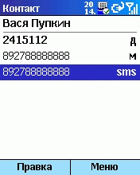  ... жмем "Правка" (Левая софт-клавиша) | - После чего добираемся до пункта "спец. сигнал" ...  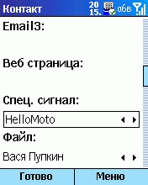  ... и выбираем мелодию.
P.S. Если отойти от инструкции (править не все ключи реестра например), то при входе в меню "Звуки" в настройках, смартфон намертво зависает.

